|  |  |  |  |
| --- | --- | --- | --- |
| simbolo_vertical_sem_fundo_cores |  | | |
| **TeSP - PSI** | **2º Ano - 1º Semestre** | **Ano letivo: 2020/21** |
| **Projeto de Sistemas de Informação**  **Data: 26 de Outubro de 2020** | | |

|  |
| --- |
| **<Gestor restaurante>** |

**Relatório de**

**Especificação do Sistema de Informação**

|  |  |
| --- | --- |
| **Grupo**: PL2-G6 | |
| **Nº 2180687** | Carlos Vinagre |
| **Nº 2180680** | Rui Penetra |

**Índice**

[1 Definição da Lógica de Negócio 6](#_Toc52370092)

[2 Análise de Impacto 6](#_Toc52370093)

[2.1 Análise Concorrencial 7](#_Toc52370094)

[2.1.1 menuapp 7](#_Toc52370095)

[2.1.2 Menu 8](#_Toc52370096)

[2.1.3 Comparação dos Sistemas 10](#_Toc52370097)

[3 Requisitos do Sistema 10](#_Toc52370098)

[4 User Stories 11](#_Toc52370099)

[5 Use Cases 13](#_Toc52370100)

[6 Diagrama de Classes e Modelo de Dados 14](#_Toc52370101)

[7 Wireframes/Mockups 15](#_Toc52370102)

**Índice de figuras**

[Figura 1 – Use Case main diagram 9](#_Toc51941841)

[Figura 2 – Diagrama de classes do projeto 11](#_Toc51941842)

**Índice de tabelas**

[Tabela 1 – Comparação entre os sistemas concorrenciais 6](#_Toc51941862)

[Tabela 2 – Requisitos Não Funcionais 7](#_Toc51941863)

[Tabela 3 – User Stories e respetivos critérios de aceitação 8](#_Toc51941864)

# Definição da Lógica de Negócio

O objetivo do SI é facilitar tanto aos clientes como aos funcionários um melhor “tratamento” a nível dos pedidos, pedidos esses no restaurante como take away, o cliente pode ver o menu e de seguida o empregado de mesa regista o que ele deseja comer e aparece na parte do atendedor de pedidos em que este diz ao cozinheiro o que o cliente deseja comer, caso o cliente queira comer em casa (takeaway) tem que se registar e inserir os dados para poder ser entregue ou então se preferir pode telefonar ao restaurante.

A aplicação também pode atualizar o menu caso o cozinheiro modifique os pratos, o backoffice é destinado ao gerente que pode criar funcionários e ter um controlo sobre tudo o que se passa.

Caso o cliente queira fazer um reserva ou takeaway a aplicação dispõe de um botão em que o cliente pode telefonar para o restaurante.

# Análise de Impacto

**Impactos Positivos:**

* Facilidade em consultar as ementas pelo frontend por parte do cliente como pela aplicação.
* A rapidez de atendimento ao cliente é aumentada
* Se o cliente reservar não tem o problema de chegar ao restaurante e não ter lugar
* Caso o cliente pretenda comer em casa pode usar a aplicação para efetuar o pedido take away.

**Impactos Negativos:**

* Os clientes menos habituados a tecnologia pode se sentir desencorajados e sentir a necessidade de se deslocar ao restaurante;
* Se o cliente estiver sem bateria no telemóvel não consegue aceder a aplicação
* As ementas podem não se encontrar atualizadas caso o utilizador não tenha acesso a internet

## Análise Concorrencial

### menuapp

|  |  |
| --- | --- |
| Nome: | menuapp |
| Site: |  |
| Descrição detalhada: | Aplicação para Android e iOS que disponibiliza o menu para clientes, informação sobre o restaurante com opções de pratos do dia, localização e contacto. |
| Vantagens: | Menu, Localização, Contactos, Menu Diário |
| Desvantagens: | Apenas oferece aplicação, Design podia ser melhorado, Aplicação Tem que ser paga anualmente. |
| O que falta: | Takeaway, Reservas, Horário Funcionários |

### Menu

|  |  |
| --- | --- |
| Nome: | Menu |
| Site: | |
| Descrição detalhada: | Programa que funciona num Kiosk, Mobile App, e Web app que funciona para a pessoa pedir o seu próprio pedido, tem takeout e com pagamento integrado disponível em varias linguagens. |
| Vantagens: | Tem 1 kiosk no restaurante |
| Desvantagens: | Certas pessoas têm dificuldade a fazer pedido através do kiosk |
| O que falta: | Método para reservar mesa e Contacto do restaurante |

**Easy Easy Apps**

|  |  |
| --- | --- |
| Nome: | Easy Easy Apps |
| Site: | |
| Descrição detalhada: | Este programa serve para criar outras aplicações e contêm 1 exemplo da criação da aplicação de 1 restaurante: https://www.easyeasyapps.net/criar-app/restaurante.  Aplicação para Android e iOS que disponibiliza o menu para clientes, informação sobre o restaurante com opções de pratos do dia, localização e contacto. |
| Vantagens: | Fácil de criar |
| Desvantagens: | Tem de ser o cliente (do software) a criar a aplicação |
| O que falta: | Horário para funcionários, site para o restaurante |

### Comparação dos Sistemas

Tabela 1 – Comparação entre os sistemas concorrenciais

|  |  |  |  |  |
| --- | --- | --- | --- | --- |
| Funcionalidades | Menuapp | Menu | Easy Easy apps | Gestor restaurante |
| Ementa | ✅ | ✅ | ✅ | ✅ |
| Takeaway | ❌ | ✅ | ✅ | ✅ |
| Reservas | ❌ | ❌ | ✅ | ✅ |
| Horarios funcionarios | ❌ | ❌ | ❌ | ✅ |
| Contactos | ✅ | ❌ | ✅ | ✅ |

As aplicações Menuapp , Menu e Gestor restaurante vêm com 1 Ementa integrada na aplicação no caso do Easy Easy apps visto que é 1 aplicação para criar aplicações o utilizador pode implementar a parte da Ementa, na parte do Takeaway o Menuapp não disponibiliza dessa função, o menu e o Gestor restaurante têm essa opção e o Easy Easy apps pode criar esse serviço.

No Menuapp a função de reservas não esta incluída e no Menu visto que é 1 aplicação que se destina mais para cadeiras de fast-food essa opção também não esta incluída, no Easy Easy apps essa função pode ser implementada e no Gestor restaurante existe a função de contacto para reservar 1 mesa.

Na parte do Horários de funcionamento apenas o Gestor restaurante dispõe da opção de os funcionários verem o seu horário, o Easy Easy apps pode vir a implementar essa função, mas no exemplo que eles mostram de 1 aplicação para restaurante essa opção não existe.

Na parte do contacto todas as aplicações possuem com exceção do Menu.

# Requisitos do Sistema

|  |  |  |
| --- | --- | --- |
| BACKOFFICE | | PRIORIDADE |
| *Gerente* | |  |
|  | Criar, alterar, consultar e apagar utilizadores | **ALTA** |
|  | Criar, editar, consultar e eliminar perfis | **ALTA** |
|  | Criar, editar, consultar e apagar ementas | **ALTA** |
|  | Criar, editar, consultar e eliminar pedidos | **ALTA** |
|  | Criar, editar, consultar e apagar faltas | **BAIXA** |
|  | Criar, editar, consultar e apagar horários | **BAIXA** |
|  | Criar, editar, consultar e eliminar categoria dos pratos | **MEDIA** |
|  | Criar, editar, consultar e apagar pedidos take away | **BAIXA** |
|  | Criar, editar, consulta e apagar mesas | **ALTA** |
|  | Criar, editar, consultar e eliminar cargos | **ALTA** |
|  | Criar, editar, consulta e apagar faturas | **BAIXA** |

|  |  |  |
| --- | --- | --- |
| FRONTOFFICE | | PRIORIDADE |
| *Empregado de mesa* | |
|  | Criar, editar, consultar e apagar pedidos | **ALTA** |
|  | Consultar ementas | **ALTA** |
|  | Consultar faltas | **BAIXA** |
|  | Consultar horários | **BAIXA** |
|  | Criar, editar, consultar e apagar pedidos take away | **MEDIA** |
|  | Consultar mesas | **ALTA** |
|  | Consultar perfil | **ALTA** |
|  |  |  |
|  |  |  |
| *Atendedor de pedidos* | |  |
|  | Consultar perfil | **ALTA** |
|  | Consultar ementas | **ALTA** |
|  | Consultar faltas | **BAIXA** |
|  | Consultar horários | **BAIXA** |
|  | Criar, editar, consultar e apagar pedidos take away | **MEDIA** |
|  | Consultar mesa | **ALTA** |
|  | Criar, editar, consultar e apagar reservas | **BAIXA** |
|  | Criar, editar, consulta e apagar faturas | **BAIXA** |
|  |  |  |
| *Cozinheiro* | |  |
|  | Consultar perfil | **ALTA** |
|  | Consultar faltas | **BAIXA** |
|  | Consultar horários | **BAIXA** |
|  | Criar, editar, consultar ementas | **ALTA** |
|  |  |  |
|  |  |  |
| *Cliente* | |  |
|  | Consultar perfil | **ALTA** |
|  | Criar, editar, consultar e apagar (durante um intervalo de tempo) pedidos take away | **BAIXA** |
|  | Consultar ementas | **ALTA** |
|  |  |  |

|  |  |  |
| --- | --- | --- |
| APP ANDROID | | PRIORIDADE |
| *Empregado de mesa* | |  |
|  | Consultar perfil | **ALTA** |
|  | Consultar faltas (**EXTRA**) | **BAIXA** |
|  | Consultar horários(**EXTRA**) | **BAIXA** |
|  | Consultar mesas | **ALTA** |
|  | Criar, editar, consultar e apagar pedidos | **ALTA** |
|  | Consultar ementas | **ALTA** |
|  |  |  |
| *Atendedor de pedidos* (EXTRA) | |  |
|  | Consultar perfil | **ALTA** |
|  | Consultar faltas | **BAIXA** |
|  | Consultar horários | **BAIXA** |
|  | Consultar ementas | **ALTA** |
|  |  |  |
| *Cozinheiro* (EXTRA) | |  |
|  | Consultar perfil | **ALTA** |
|  | Consultar faltas | **BAIXA** |
|  | Consultar horários | **BAIXA** |
|  | Consultar ementas | **ALTA** |
|  |  |  |
| Cliente (EXTRA) | |  |
|  | Consultar perfil | **ALTA** |
|  | Criar, editar, consultar e apagar pedidos take away | **MEDIA** |
|  | Consultar ementas | **ALTA** |
|  |  |  |

Tabela 2 - Requisitos Não Funcionais

|  |  |
| --- | --- |
| Requisito | Prioridade |
| 1. Passwords encriptadas | **BAIXA** |
| 1. Consultadas a API o máximo possível otimizadas | **ALTA** |
|  |  |

# User Stories

***Backend***

Tabela 3 – User Stories e respetivos critérios de aceitação (Backend)

|  |  |  |
| --- | --- | --- |
| **Título:**  US1- Login | **Story Points:**  **5** | |
| **Descrição:** Como gerente quero fazer login para poder aceder á área de administração.  **Critérios de Aceitação:**   * Deverá já estar registado * Não deverá existir nenhuma outra conta de gerente logada * Obrigatório preencher o campo email e password |
| **Título:**  US2- Criar utilizadores | **Story Points**:  **8** | |
| **Descrição:** Como gerente quero poder adicionar utilizadores para ficarem registados.  **Critérios de Aceitação:**   * Os campos email, username e password têm de ser obrigatoriamente preenchidos * Não pode haver utilizadores com o mesmo email | | |
| **Título:**  US3 – Editar utilizadores | **Story Points**:  **8** | |
| **Descrição:** Como gerente quero poder editar utilizadores já criados para poder alterar os dados.  **Critérios de Aceitação:**   * Os utilizadores já deverão estar criados * Necessário consultar a lista de todos os utilizadores * Necessário selecionar o utilizador a editar | | |
| **Título:**  US4 – Consultar utilizadores | **Story Points**:  **5** | |
| **Descrição:** Como gerente quero poder consultar individualmente ou ate todos os utilizadores já registados para consultar melhor a base de dados  **Critérios de Aceitação:**   * Deverá existir utilizadores já registados * Necessário consultar a lista de todos os utilizadores | | |
| **Título:**  US5 – Apagar utilizadores | **Story Points**:  **8** | |
| **Descrição:** Como gerente quero poder eliminar utilizadores para manter a base de dados atualizada  **Critérios de Aceitação:**   * Deverá existir utilizadores já registados * Necessário consultar a lista de todos os utilizadores * Necessário selecionar o utilizador a apagar | | |
| **Título:**  US6 – Criar perfis | **Story Points:**  **8** | |
| **Descrição:** Como gerente quero poder criar perfis para poder associá-los a utilizadores já criados  **Critérios de Aceitação:**   * Deverá existir utilizadores já registados * Deverá escolher o utilizador * Deverá atribuir a função, se será cliente ou funcionário e se for funcionário que cargo esta associado | | |
| **Título:**  US7 – Editar perfis | **Story Points**:  **8** | |
| **Descrição:** Como gerente quero poder editar perfis para atualizar dados dos utilizadores.  **Critérios de Aceitação:**   * Deverá existir perfis já associados a utilizadores * Necessário consultar a lista de todos os utilizadores * Deverá selecionar o utilizador a editar o perfil | | |
| **Título:**  US8 – Consultar perfis | **Story Points**:  **5** | |
| **Descrição:** Como gerente quero poder consultar perfis para saber a informação dos mesmos.  **Critérios de Aceitação:**   * Deverá existir perfis já associados a utilizadores * Necessário consultar a lista de todos os utilizadores * Deverá selecionar o utilizador a consultar o perfil | | |
| **Título:**  US9 – Apagar perfis | **Story Points**:  **8** | |
| **Descrição:** Como gerente quero poder apagar um perfil de um determinado utilizador para manter a base de dados atualizada.  **Critérios de Aceitação:**   * Deverá existir utilizadores com perfis já associados * Necessário consultar a lista de todos os utilizadores * Necessário selecionar o utilizador a apagar o perfil | | |
| **Título:**  US10 – Criar ementas | **Story Points**:  **8** | |
| **Descrição:** Como gerente quero poder criar ementas para que possa existir pratos novos.  **Critérios de Aceitação:**   * Não poderão existir ementas com o mesmo nome |  | |
| **Título:**  US11 – Editar ementas | **Story Points**:  **8** | |
| **Descrição:** Como gerente quero poder editar ementas para haver pratos diferentes.  **Critérios de Aceitação:**   * Necessário existir ementas já registadas * Obrigatório consultar a lista de todas as ementas * Necessário selecionar a ementa a editar |  | |
| **Título:**  US12 – Consultar ementas | **Story Points**:  **5** | |
| **Descrição:** Como gerente quero poder consultar ementas para consultar os pratos.  **Critérios de Aceitação:**   * Necessário existir ementas já registadas * Necessário consultar a lista de todas as ementas * Necessário selecionar a ementa a consultar |  | |
| **Título:**  US13 – Apagar ementas | **Story Points**:  **8** | |
| **Descrição:** Como gerente quero poder apagar ementas para eliminar pratos da base de dados.  **Critérios de Aceitação:**   * Necessário existir ementas já registadas * Necessário consultar a lista de todas as ementas * Necessário selecionar a ementa a apagar |  | |
| **Título:**  US14 – Criar pedidos | **Story Points**:  **20** | |
| **Descrição:** Como gerente quero poder criar pedidos associando-os a uma determinada mesa para que os pedidos sejam processados.  **Critérios de Aceitação:**   * Não poderão existir pedidos com a mesma referencia * Obrigatoriamente é necessário os pedidos estarem associados as mesas * Necessário consultar a lista de todas as mesas * Necessário selecionar a mesa |  | |
| **Título:**  US15 – Consultar pedidos | **Story Points**:  **13** | |
| **Descrição:** Como gerente quero poder consultar pedidos para ver o que foi pedido.  **Critérios de Aceitação:**   * Obrigatório existir pedidos já registados a uma determinada mesa * Necessário consultar a lista de todos os pedidos |  | |
| **Título:**  US16 – Editar pedidos | **Story Points**:  **20** |
| **Descrição:** Como gerente quero poder editar pedidos para corrigir algum erro.  **Critérios de Aceitação:**   * Obrigatório existir pedidos já registados a uma determinada mesa * Necessário consultar a lista de todas as mesas * Necessário selecionar a mesa * Necessário consultar a lista de os pedidos atuais da mesa selecionada * Necessário selecionar o pedido a editar |  |
| **Título:**  US17 – Apagar pedidos | **Story Points**:  **13** |
| **Descrição:** Como gerente quero poder apagar pedidos para quando o pedido é cancelado.  **Critérios de Aceitação:**   * Não poderão existir pedidos com ementas associadas * Obrigatório existir pedidos já registados a uma determinada mesa * Necessário consultar a lista de todas as mesas * Necessário selecionar a mesa * Necessário consultar a lista de os pedidos atuais da mesa selecionada * Necessário selecionar o pedido a apagar |  |
| **Título:**  US18 – Criar faltas | **Story Points**:  **8** | |
| **Descrição:** Como gerente quero poder criar faltas para registar as mesmas.  **Critérios de Aceitação:**   * Necessário consultar a lista de todos os funcionários * Necessário selecionar o funcionário a marcar falta |  | |
| **Título:**  US19– Consultar faltas | **Story Points**:  **5** | |
| **Descrição:** Como gerente quero poder consultar faltas para saber quando os empregados faltaram.  **Critérios de Aceitação:**   * Necessário consultar a lista de todos os funcionários * Necessário selecionar um funcionário * Necessário consultar a lista de faltas do funcionário selecionado |  | |
| **Título:**  US20 – Editar faltas | **Story Points**:  **8** |
| **Descrição:** Como gerente quero poder editar faltas para manter a base de dados atualizada.  **Critérios de Aceitação:**   * Necessário consultar a lista de todos os funcionários * Necessário selecionar um funcionário * Necessário consultar a lista de faltas do funcionário selecionado * Necessário selecionar a falta a editar |  |
| **Título:**  US21 – Apagar faltas | **Story Points:**  **8** |
| **Descrição:** Como gerente quero poder apagar faltas para manter a base de dados atualizada.  **Critérios de Aceitação:**   * Necessário consultar a lista de todos os funcionários * Necessário selecionar um funcionário * Necessário consultar a lista de todas as faltas do funcionário selecionado * Necessário selecionar a falta a apagar | |
| **Título:**  US22 – Criar horários | **Story Points**:  **8** | |
| **Descrição:** Como gerente quero poder criar horários para os funcionários saberem os seus horários.  **Critérios de Aceitação:**   * Obrigatoriamente não pode existir mais que um horário na mesma semana/mês * Necessário consultar a lista de todos os funcionários * Necessário selecionar o funcionário a criar o horário |  | |
| **Título:**  US23 – Consultar horários | **Story Points**:  **5** | |
| **Descrição:** Como gerente quero consultar horários dos funcionários para saber quem é o funcionário que vai trabalhar.  **Critérios de Aceitação:**   * Obrigatório existir horários associados ao funcionário * Necessário consultar uma lista de todos os funcionários * Necessário selecionar o funcionário * Necessário consultar a lista de todos os horários * Necessário selecionar o horário a consultar | | |
| **Título:**  US24 – Editar horários | **Story Points**:  **8** |
| **Descrição:** Como gerente quero editar horários dos funcionários para caso precisa de existir 1 troca de horário possa atualiza-lo.  **Critérios de Aceitação:**   * Obrigatório já existir horários associados ao funcionário * Necessário consultar a lista de todos os funcionário * Necessário selecionar o funcionário * Necessário consultar a lista de todos os horários atribuídos ao funcionario selecionado * Necessário selecionar o horário a editar | |
| **Título:**  US25 – Apagar horários | **Story Points**:  **8** |
| **Descrição:** Como gerente quero poder apagar horários para manter a base de dados atualizada.  **Critérios de Aceitação:**   * Obrigatório já existir horários associados ao funcionário * Necessário consultar a lista de todos os funcionários * Necessário selecionar o funcionário * Necessário consultar a lista de todos os horários atribuídos ao funcionário selecionado * Necessário selecionar o horário a apagar |  |
| **Título:**  US26 – Criar categoria de pratos | **Story Points**:  **8** |
| **Descrição:** Como gerente quero poder criar categoria de pratos para adicionar novos pratos que têm outra categoria.  **Critérios de Aceitação:**   * Não poderão existir categorias de pratos iguais. |  |
| **Título:**  US27 – Consultar categoria de pratos | **Story Points**:  **5** |
| **Descrição:** Como gerente quero poder consultar as variadas categorias de pratos para saber a que categoria pertence algum prato.  **Critérios de Aceitação:**   * Obrigatoriamente tem de existir categorias de pratos já registadas * Necessário consultar a lista de todas as categorias de pratos |  |
| **Título:**  US28 – Editar categoria de pratos | **Story Points**:  **8** |
| **Descrição:** Como gerente quero poder editar as categorias de pratos para puder mudá-las.  **Critérios de Aceitação:**   * Obrigatoriamente tem de existir categorias de pratos já registadas * Necessário consultar a lista de todas as categorias de pratos * Necessário selecionar a categoria de prato a editar |  |
| **Título:**  US29 – Apagar categoria de pratos | **Story Points**:  **8** |
| **Descrição:** Como gerente quero poder apagar categorias de pratos para as remover da base de dados.  **Critérios de Aceitação:**   * Obrigatoriamente tem de existir categorias de pratos já registadas * Obrigatoriamente não pode existir nenhuma menta com a categoria de prato associada * Necessário consultar a lista de todas as categorias de pratos * Necessário selecionar a categoria de prato a apagar | |
| **Título:**  US30 – Criar pedidos take away | **Story Points**:  **13** |
| **Descrição:** Como gerente quero poder criar pedidos take away para caso 1 cliente/atendedor de pedidos esteja a ter problemas a criar.  **Critérios de Aceitação:**   * Não poderão existir pedidos take away com a mesma referencia * Necessário os pedidos take away estar associado a um determinado cliente |  |
| **Título:**  US31 – Consultar pedidos take away | **Story Points**:  **8** |
| **Descrição:** Como gerente quero poder consultar pedidos take away para os poder ver.  **Critérios de Aceitação:**   * Necessário consultar a lista de todos os pedidos take away * Necessário selecionar o pedido take away a consultar |  |
| **Título:**  US32 – Editar pedidos take away | **Story Points**:  **13** |
| **Descrição:** Como gerente quero poder editar pedidos take away para os poder modificar.  **Critérios de Aceitação:**   * Necessário consultar a lista de todos os pedidos take away ativos * Necessário selecionar o pedido take away a editar |  |
| **Título:**  US33 – Apagar pedidos take away | **Story Points**:  **13** |
| **Descrição:** Como gerente quero poder apagar pedidos take away para os eliminar da base de dados.  **Critérios de Aceitação:**   * Só é possível apagar pedidos durante um determinado período de tempo * Necessário consultar a lista de todos os pedidos take away ativos * Necessário selecionar o pedido take away a apagar |  |
| **Título:**  US34 – Criar mesas | **Story Points**:  **5** |
| **Descrição:** Como gerente quero poder criar mesas para ficarem na base de dados.  **Critérios de Aceitação:**   * Não poderão existir mesas com a mesma referência |  |
| **Título:**  US35 – Consultar mesas | **Story Points**:  **5** |
| **Descrição:** Como gerente quero poder consultar mesas para que saiba quais estão na base de dados.  **Critérios de Aceitação:**   * Necessário já existir mesas já registadas * Necessário consultar a lista de todas as mesas * Necessário selecionar a mesa a consultar |  |
| **Título:**  US36 – Editar mesas | **Story Points**:  **5** |
| **Descrição:** Como gerente quero poder editar mesas para as poder editar as mesas.  **Critérios de Aceitação:**   * Necessário já existir mesas já registadas * Necessário consultar a lista de todas as mesas * Necessário selecionar a mesa a editar |  |
| **Título:**  US37 – Apagar mesas | **Story Points**:  **5** |
| **Descrição:** Como gerente quero poder apagar mesas para que não existam na base de dados.  **Critérios de Aceitação:**   * Não pode se apagar mesas com pedidos associados as mesmas * Necessário já existir mesas já registadas * Necessário consultar a lista de todas as mesas * Necessário selecionar a mesa a apagar |  |
| **Título:**  US38 – Criar cargos | **Story Points**:  **8** |
| **Descrição:** Como gerente quero poder criar cargos para adicionar na base de dados.  **Critérios de Aceitação:**   * Não poderão existir cargos iguais |  |
| **Título:**  US39 – Consultar cargos | **Story Points**:  **5** |
| **Descrição:** Como gerente quero poder consultar cargos para saber quais existem na base de dados.  **Critérios de Aceitação:**   * Necessário existir cargos já registados * Necessário consultar a lista de todos os cargos * Necessário selecionar o cargo a consultar |  |
| **Título:**  US40 – Editar cargos | **Story Points**:  **8** |
| **Descrição**: Como gerente quero poder editar cargos para os modificar na base de dados.  **Critérios de Aceitação:**   * Necessário existir cargos já registados * Necessário consultar a lista de todos os cargos * Necessário selecionar o cargo a editar |  |
| **Título:**  US41 – Apagar cargos | **Story Points**:  **8** |
| **Descrição:** Como gerente quero poder apagar cargos para serem removidos da base de dados.  **Critérios de Aceitação:**   * Não é possível apagar cargos se existirem funcionários associados a eles * Necessário existir cargos já registados * Necessário consultar a lista de todos os cargos * Necessário selecionar o cargo a apagar |  |
| **Título:**  US42 – Criar fatura(EXTRA) | **Story Points**:  **20** |
| **Descrição:** Como gerente quero poder criar faturas para passar ao cliente.  **Critérios de Aceitação:**   * Não poderão existir faturas com a mesma referência |  |
| **Título:**  US43 – Consultar faturas(EXTRA) | **Story Points**:  **13** |
| **Descrição:** Como gerente quero poder consultar faturas para as ver.  **Critérios de Aceitação:**   * Necessário existir faturas já registados * Necessário consultar a lista de todas as faturas * Necessário selecionar a fatura a consultar |  |
| **Título:**  US44 – Editar faturas(EXTRA) | **Story Points**:  **13** |
| **Descrição**: Como gerente quero poder editar faturas para editar algum erro.  **Critérios de Aceitação:**   * Necessário existir faturas já registados * Necessário consultar a lista de todas as faturas * Necessário selecionar a fatura a editar |  |
| **Título:**  US45 – Apagar faturas(EXTRA) | **Story Points**:  **8** |
| **Descrição:** Como gerente quero poder apagar faturas para as remover da base de dados.  **Critérios de Aceitação:**   * Necessário existir faturas já registados * Necessário consultar a lista de todas as faturas * Necessário selecionar a fatura a apagar |  |

***Frontend***

Tabela - User Stories e respetivos critérios de aceitação (Frontend)

|  |  |
| --- | --- |
| CLIENTE |  |
| Título:  US46 – Registo de Utilizador | **Story Points:**  **8** |
| Descrição: Como cliente devo poder registar-me no site para que possa ter acesso a um maior número de funcionalidades.  Critérios de Aceitação:   * Por cada conta tem que existir 1 email associado. | |
| Título:  US47 - Alteração de Perfil do cliente | **Story Points:**  **8** |
| Descrição: Como cliente devo poder mudar os meus dados pessoais para que os dados se mantenham atualizados.  Critérios de Aceitação:   * Obrigatório o campo email e password ficarem preenchidos |  |
| Título:  US48- Login de Cliente | **Story Points:**  **8** |
| Descrição: Como cliente devo conseguir fazer login no site para que tenha acesso a um maior número de funcionalidades.  Critérios de Aceitação:   * O campo e-mail e password têm que corresponder com o que estão armazenados na base de dados. |  |
| Título:  US49 – Consulta de ementas Cliente | **Story Points:**  **8** |
| Descrição: Como cliente devo poder ver a ementa para que possa saber que prato quero pedir.  Critérios de Aceitação:   * Deverá existir pratos adicionados a base de dados. * Não pode haver pratos/bebidas com o mesmo nome. |  |
| Título:  US50 – Criar Pedido Takeaway Cliente | **Story Points:**  **13** |
| Descrição: Como cliente devo poder criar um pedido takeaway para que o possa ir buscar mais tarde.  Critérios de Aceitação:   * Deverá haver comida e/ou bebida selecionado no pedido. | |
| Título:  US51 – Ver Pedido Takeaway Cliente | **Story Points:**  **8** |
| Descrição: Como cliente devo conseguir consultar o pedido takeaway para que consiga ver o que foi pedido.  Critérios de Aceitação:   * Deverá haver 1 pedido de takeaway ativo. | |
| Título:  US52- Atualizar pedido Takeaway Cliente | **Story Points:**  **13** |
| Descrição: Como cliente devo conseguir atualizar o pedido takeaway para que consiga atualizar o pedido  Critérios de Aceitação:   * Deverá de haver 1 pedido de takeaway ativo. * O pedido apenas pode ser editado nos primeiros 5 minutos | |
| Título:  US53- Apagar pedido Takeaway Cliente | **Story points:**  **8** |
| Descrição: Como cliente devo conseguir apagar o pedido takeaway para conseguir cancelar o pedido  Critérios de Aceitação:   * O pedido teve que ser criado anteriormente * O pedido apenas pode ser cancelado nos primeiros 5 minutos | |
| Título:  US54 – Qualquer utilizador pode consultar a página contacto | **Story Points:**  **5** |
| Descrição: Como utilizador posso consultar a página contacto para que saiba o contacto e informações do restaurante. | |
| ATENDEDOR DE PEDIDOS |  |
| Título:  US55 – Login de Atendedor de pedido | **Story Points:**  **8** |
| Descrição: Como atendedor de pedidos devo de conseguir fazer login para ter acesso as funcionalidades de Atendedor de pedido.  Critérios de Aceitação:   * Deverá ter 1 conta de atendedor de pedidos. * As credenciais devem de corresponder as que estão armazenadas na base de dados. | |
| Título:  US56 – Atualização de perfil do Atendedor de pedidos | **Story Points:**  **8** |
| Descrição: Como Atendedor de pedidos devo ter acesso ao perfil para manter atualizado certas informações.  Critérios de Aceitação:   * Obrigatório o campo email e password ficarem preenchidos | |
| Título:  US57 - Consultar ementa Atendedor de pedidos | **Story Points:**  **8** |
| Descrição: Como Atendedor de pedidos devo ter acesso a ementa para que possa esclarecer alguma dúvida ao cliente.  Critérios de Aceitação:   * Deverá existir pratos adicionados a base de dados. * Não pode haver pratos/bebidas com o mesmo nome. | |
| Título:  US58 – Criar pedido Atendedor de pedidos | **Story Points:**  **20** |
| Descrição: Como Atendedor de pedidos devo poder criar pedido para que os pratos comessem a ser preparados.  Critérios de Aceitação:   * O pedido tem que ter pratos e/ou bebidas selecionadas | |
| Título:  US59 – Ver pedido Atendedor de pedidos | **Story Points:**  **13** |
| Descrição: Como atendedor de pedidos devo conseguir ver os pedidos ativos e o histórico dos pedidos para que os possa consultar.  Critérios de Aceitação:   * O pedido teve que ser criado. | |
| Título:  US60 – Atualizar pedido Atendedor de pedidos | **Story Points:**  **20** |
| Descrição: Como Atendedor de pedidos devo conseguir atualizar os pedidos em progresso para que os possa modificar.  Critérios de Aceitação:   * O pedido tem que estar em progresso * O pedido teve que ser criado antes de ser possível atualiza-lo | |
| Título:  US61 – Apagar pedido Atendedor de pedidos | **Story Points:**  **8** |
| Descrição: Como Atendedor de pedidos devo conseguir apagar os pedidos em progresso caso sejam cancelados.  Critérios de Aceitação:   * O pedido tem que estar em progresso * O pedido teve que ser criado antes de ser possível apaga-lo | |
| Título:  US62 – Criar Fatura Atendedor de pedidos(EXTRA) | **Story Points:**  **20** |
| Descrição: Como Atendedor de pedidos devo conseguir criar fatura para entrega-la ao cliente.  Critérios de Aceitação:   * O Cliente teve que fazer 1 pedido | |
| Título:  US63 – Fatura Eletrónica Atendedor de pedidos(EXTRA) | **Story Points:**  **20** |
| Descrição: Como Atendedor de pedidos devo conseguir transformar a fatura numa fatura eletrónica para conseguir entregar ao cliente por e-mail  Critérios de Aceitação:   * O Cliente tem que ter endereço de e-mail * O cliente teve que fazer 1 pedido | |
| Título:  US64 – Apagar Fatura Atendedor de pedidos(EXTRA) | **Story Points:**  **8** |
| Descrição: Como Atendedor de pedidos devo conseguir apagar a fatura caso o cliente não a queira  Critérios de Aceitação:   * O Cliente teve que fazer 1 pedido | |
| Título:  US65– Criar pedido Takeaway Atendedor de pedidos | **Story Points:**  **20** |
| Descrição: Como Atendedor de pedidos devo conseguir marcar pedidos takeaway quando o cliente telefona ou vai ao restaurante pedir para estar pronto na hora acordada.  Critérios de Aceitação:   * O cliente tem que fazer o pedido de takeaway | |
| Título:  US66 – Ver pedido Takeaway Atendedor de pedidos | **Story Points:**  **13** |
| Descrição: Como Atendedor de pedidos devo conseguir visualizar pedidos takeaway para ver o que foi pedido.  Critérios de Aceitação:   * O pedido takeaway tem que ser criado | |
| Título:  US67 - Atualizar pedido Takeaway Atendedor de pedidos | **Story Points:**  **20** |
| Descrição: Como Atendedor de pedidos devo conseguir atualizar pedidos takeaway para atualizar o que foi pedido no takeaway  Critérios de Aceitação:   * O pedido takeaway tem que ser criado | |
| Título:  US68 - Apagar pedido Takeaway Atendedor de pedidos | **Story Points:**  **8** |
| Descrição: Como Atendedor de pedidos devo conseguir eliminar pedidos takeaway caso o cliente queira cancelar  Critérios de Aceitação:   * O pedido takeaway tem que ser criado * O pedido tem que ser apagado nos primeiros 5 minutos após o pedido | |
| Título:  US69 - Ver Horário Atendedor de pedidos(EXTRA) | **Story Points:**  **13** |
| Descrição: Como Atendedor de pedidos pode verificar o horário dele e dos colegas de trabalho  Critérios de Aceitação:   * Tem que ser funcionário do restaurante | |
| Título  US70 - Faltas Atendedor de pedidos | **Story Points:**  **13** |

**Descrição:** Como Atendedor de pedidos pode verificar as faltas que ele deu no respetivo mês

**Critérios de Aceitação:**

* Tem que ser funcionário do restaurante

|  |  |
| --- | --- |
| EMPREGADO DE MESA |  |
| Título  US71 –Login de empregado de mesa | **Story Points:**  **8** |
| Descrição: Como empregado de mesa devo de conseguir fazer login para ter acesso as funcionalidades de empregado de mesa.  Critérios de Aceitação:   * As Credenciais têm que corresponder as mesmas que estão armazenadas na base de dados * Deve de ter uma conta de empregado de mesa | |
| Título  US72- Perfil de empregado de mesa | **Story Points:**  **8** |
| Descrição: Como empregado de mesa devo de conseguir mudar o perfil para manter as informações atualizadas.  Critérios de Aceitação:   * Obrigatório o campo email e password ficarem preenchidos | |
| Título  US73 – Ver ementas empregado de mesa | **Story Points:**  **8** |
| Descrição: Como empregado de mesa devo de ter acesso a ementa para que caso o cliente tenha alguma dúvida conseguir esclarecer.  Critérios de Aceitação:   * Deverá existir pratos adicionados a base de dados. * Não pode haver pratos/bebidas com o mesmo nome. | |
| Título  US74 – Ver pedido empregado de mesa | **Story Points:**  **5** |
| Descrição: Como empregado de mesa devo de ser capaz de ver 1 pedido para confirmar se o pedido está correto.  Critérios de aceitação:   * O pedido teve que ser criado | |
| Título  US75 – Ver horário de funcionários(EXTRA) | **Story Points:**  **5** |
| Descrição: Como empregado de mesa devo de conseguir ver o meu horário e dos meus colegas de trabalho para saber em que dias/horas tenho que comparecer para o trabalho.  Critérios de aceitação:   * Tem que ser 1 funcionário do restaurante | |
| Título  US76 – Ver faltas | **Story Points:**  **5** |
| Descrição: Como empregado de mesa devo de conseguir ver em que dias faltei para saber quantas faltas tenho no respetivo mês.  Critérios de aceitação:   * Tem que ser 1 funcionário do restaurante | |
| COZINHEIRO |  |
| Título  US77 – Fazer login cozinheiro | **Story Points:**  **8** |
| Descrição: Como cozinheiro devo de conseguir fazer login para ter acesso as funcionalidades de cozinheiro.  Critérios de aceitação:   * As credenciais têm que corresponder com as que estão armazenadas na base de dados. * Deve ter 1 conta de cozinheiro. | |
| Título  US78 – Alterar dados do Perfil cozinheiro | **Story Points:**  **8** |
| Descrição: Como cozinheiro devo de ter acesso ao perfil para que possa atualizar as informações de perfil.  Critérios de aceitação:   * Obrigatório o campo email e password ficarem preenchidos | |
| Título  US79 – Criar ementa cozinheiro | **Story Points:**  **5** |
| Descrição: Como cozinheiro devo de conseguir criar ementas para serem apresentadas na ementa.  Critérios de aceitação:   * Tem que preencher os campos obrigatórios. | |
| Título  US80 – Atualizar ementa cozinheiro | **Story Points:**  **5** |
| Descrição: Como cozinheiro devo de conseguir atualizar ementas para que o restaurante tenha pratos/bebidas novas.  Critérios de aceitação:   * Tem que preencher os campos obrigatórios | |
| Título  US81 – Ver ementa cozinheiro | **Story Points:**  **5** |
| Descrição: Como cozinheiro devo de conseguir ver a ementa para que possa verificar quais estão disponíveis.  Critérios de aceitação:   * Tem que existir pratos na ementa | |
| Título  US82 – Apagar ementa cozinheiro | **Story Points:**  **5** |
| Descrição: Como cozinheiro devo de conseguir apagar a ementa para que possa remover pratos da ementa.  Critérios de aceitação:   * Tem que existir pratos na ementa | |
| Título  US83 – Ver horário cozinheiro(EXTRA) | **Story Points:**  **13** |
| Descrição: Como cozinheiro devo de conseguir ver o meu horário e dos meus colegas para saber em que horas tenho trabalho  Critérios de aceitação:   * Tem que ser funcionário do restaurante | |
| Título  US84 – Ver faltas cozinheiro | **Story Points:**  **13** |
| Descrição: Como cozinheiro devo de conseguir ver as faltas que eu dei no respetivo mês  Critérios de aceitação:   * Tem que ser funcionário do restaurante | |

***Android***

Tabela - User Stories e respetivos critérios de aceitação (Android)

|  |  |
| --- | --- |
|  |  |
| Título  US85 – Registo de utilizador | **Story Points:**  **13** |
| Descrição: Como cliente devo poder registar-me na app movel para que possa ter acesso a um maior número de funcionalidades.  Critérios de aceitação:   * Por cada conta tem que existir 1 email associado. | |
| Título  US86 – Login de utilizador | **Story Points:**  **8** |
| Descrição: Como utilizador devo conseguir fazer login na app movel para que tenha acesso a um maior número de funcionalidades.  Critérios de aceitação:  O campo e-mail e password têm que corresponder com o que estão armazenados na base de dados. | |
| Título  US87 – Qualquer utilizador pode consultar a página de contacto | **Story Points:**  **5** |
| Descrição: Como utilizador pode consultar a página contacto para que saiba o contacto e informações do restaurante | |
| Título  US88 – Qualquer utilizador pode telefonar o restaurante utilizando o botão na página de contacto | **Story Points:**  **8** |
| Descrição: Como utilizador posso telefonar diretamente para o restaurante utilizando o botão na página de contactos  Critérios de aceitação:   * O utilizador tem que ter saldo no telemóvel. |
| CLIENTE |  |
| Título  US89 – Consulta de ementas Cliente | **Story Points:**  **13** |
| Descrição: Como cliente devo poder ver a ementa para que possa saber que prato quero pedir.  Critérios de aceitação:   * A app movel deve receber os pratos através da API.   Não pode haver pratos/bebidas com o mesmo nome. | |
| Título  US90 – Criar Pedido Takeaway Cliente | **Story Points:**  **13** |
| Descrição: Como cliente devo poder criar um pedido takeaway para que o possa ir buscar mais tarde.  Critérios de aceitação:   * Deverá haver comida e/ou bebida selecionado no pedido. | |
| Título  US91 –Ver pedido Takeaway Cliente | **Story Points:**  **8** |
| Descrição: Como cliente devo conseguir consultar o pedido takeaway para que consiga ver o que foi pedido.  Critérios de aceitação:  Deverá haver 1 pedido takeaway ativo. | |
| Título  US92 – Atualizar pedido Takeaway Cliente | **Story Points:**  **13** |
| Descrição: Como cliente devo conseguir atualizar o pedido takeaway para que consiga ver o que foi pedido.  Critérios de aceitação:  Deverá de haver 1 pedido de takeaway ativo. | |
| Título  US93 – Apagar pedido takeaway Cliente | **Story Points:**  **8** |
| Descrição: Como cliente devo conseguir apagar o pedido takeaway para conseguir cancelar o pedido  Critérios de aceitação:   * O pedido teve que ser criado anteriormente   O pedido apenas pode ser cancelado nos primeiros 5 minutos | |
| Título  US94 – Alteração de Perfil do cliente | **Story Points:**  **5** |
| Descrição: Como cliente devo poder mudar os meus dados pessoais para que os dados se mantenham atualizados.  Critérios de aceitação:  O campo e-mail não pode ser atualizado | |
|  |  |
| ATENDEDOR DE PEDIDO(EXTRA) |  |
| Título  US95 – Atualização de perfil do Atendedor de pedidos(EXTRA) | **Story Points:**  **5** |
| Descrição: Como atendedor de pedidos devo ter acesso ao perfil para manter atualizado certas informações.  Critérios de aceitação:   * Apenas certos campos do perfil podem ser atualizados. | |
| Título  US96 – Consultar ementa Atendedor de pedidos (EXTRA) | **Story Points:**  **8** |
| Descrição: Como Atendedor de pedidos devo ter acesso a ementa para que possa esclarecer alguma dúvida ao cliente  Critérios de aceitação:   * Deverá existir pratos adicionados a base de dados. * Não pode haver pratos/bebidas com o mesmo nome. | |
| Título  US97 – Ver pedido Atendedor de pedidos(EXTRA) | **Story Points:**  **5** |
| Descrição: Como atendedor de pedidos devo conseguir ver os pedidos ativos e o histórico dos pedidos para que os possa consultar.  Critérios de aceitação:   * O pedido teve que ser criado | |
| Título  US98 –Ver Horário Atendedor de pedidos (EXTRA) | **Story Points:**  **13** |
| Descrição: Como Atendedor de pedidos pode verificar o horário dele e dos colegas de trabalho  Critérios de aceitação:   * Tem que ser funcionário do restaurante | |
| Título  US99 – Faltas Atendedor de pedidos (EXTRA) | **Story Points:**  **13** |
| Descrição: Como Atendedor de pedidos pode verificas as faltas que ele deu no respetivo mês  Critérios de aceitação:   * Tem que ser funcionário do restaurante | |
| EMPREGADO DE MESA |  |
| Título  US100 – Atualizar Perfil de empregado de mesa | **Story Points:**  **5** |
| Descrição: Como empregado de mesa devo de conseguir mudar o perfil para manter as informações atualizadas.  Critérios de aceitação:   * Apenas certos campos de base de dados podem ser mudados | |
| Título  US101 – Ver ementas empregado de mesa | **Story Points:**  **5** |
| Descrição: Como empregado de mesa devo de ter acesso a ementa para que caso o cliente tenha alguma dúvida conseguir esclarecer.  Critérios de aceitação:   * Deverá existir pratos adicionados a base de dados * Não pode haver pratos/bebidas com o mesmo nome | |
|  |  |
|  | |
| Título  US102 – Criar pedido empregado de mesa | **Story Points:**  **13** |
| Descrição: Como empregado de mesa devo de ser capaz de criar 1 pedido para o cliente ser atendido  Critérios de aceitação:   * O pedido tem que ter pratos e/ou bebidas selecionadas. | |
| Título  US103 – Ver pedido empregado de mesa | **Story Points:**  **8** |
| Descrição: Como empregado de mesa devo de ser capaz de ver 1 pedido para confirmar se o pedido está correto.  Critérios de aceitação:   * O pedido teve que ser criado | |
| Título  US104 – Atualizar pedido empregado de mesa | **Story Points:**  **8** |
| Descrição: Como empregado de mesa devo ser capaz de atualizar 1 pedido para atualizar o mesmo.  Critérios de aceitação:   * O pedido teve que ser criado | |
| Título  US105 – Apagar pedidos empregado de mesa | **Story Points:**  **13** |
| Descrição: Como empregado de mesa devo de ser capaz de apagar 1 pedido para que o mesmo possa ser cancelado  Critérios de aceitação:   * O pedido tem que estar em progresso * O pedido teve que ser criado | |
| Título  US106 – Criar fatura empregado de mesa (EXTRA) | **Story Points:**  **20** |
| Descrição: Como empregado de mesa devo de ser capaz de criar a fatura para que consiga entregar ao cliente  Critérios de aceitação:   * O cliente teve que fazer 1 pedido para lhe puder passar fatura | |
| Título  US107 –Atualizar fatura empregado de mesa (EXTRA) | **Story Points:**  **13** |
| Descrição: Como empregado de mesa devo de ser capaz de atualizar a fatura para uma fatura eletrónica.  Critérios de aceitação:   * O cliente tem que ter 1 endereço de e-mail * O cliente teve que fazer 1 pedido | |
| Título  US108 –Apagar fatura empregado de mesa (EXTRA) | **Story Points:**  **13** |
| Descrição: Como empregado de mesa devo de conseguir apagar a fatura caso o cliente não queira.  Critérios de aceitação:   * O cliente teve que fazer 1 pedido | |
| Título  US109 –Ver horário de funcionários empregado de mesa (EXTRA) | **Story Points:**  **13** |
| Descrição: Como empregado de mesa devo de conseguir ver em que dias faltei para saber quantas faltas tenho no respetivo mês  Critérios de aceitação:   * Tem que ser 1 funcionário do restaurante | |
| Título  US110 – Ver faltas empregado de mesa (EXTRA) | **Story Points:**  **5** |
| Descrição: Como empregado de mesa devo de conseguir ver em que dias faltei para saber quantas faltas tenho no respetivo mês  Critérios de aceitação:   * Tem que ser 1 funcionário do restaurante | |
| COZINHEIRO (EXTRA) |  |
| Título  US111 – Alterar dados do Perfil cozinheiro (EXTRA) | **Story Points:**  **5** |
| Descrição: Como cozinheiro devo de ter acesso ao perfil para que possa atualizar as informações de perfil  Critérios de aceitação:   * Apenas certos campos da base de dados podem ser mudados. | |
| Título  US112 –Ver ementa cozinheiro (EXTRA) | **Story Points:**  **5** |
| Descrição: Como cozinheiro devo de conseguir ver a ementa para que possa verificar quais estão disponíveis.  Critérios de aceitação:   * Tem que existir pratos na ementa | |
| Título  US113 –Ver horário cozinheiro (EXTRA) | **Story Points:**  **13** |
| Descrição: Como cozinheiro devo de conseguir ver o meu horário e dos meus colegas para saber em que horas tenho trabalho.  Critérios de aceitação:   * Tem que ser funcionário do restaurante | |
| Título  US114 –Ver faltas cozinheiro (EXTRA) | **Story Points:**  **8** |
| Descrição: Como cozinheiro devo de conseguir ver as faltas que eu dei no respetivo mês.  Critérios de aceitação:   * Tem que ser funcionário do restaurante | |
|  |  |

# Diagrama de Classes e Modelo de Dados

<Diagrama de classes/modelo de dados do projeto e respetiva explicação>

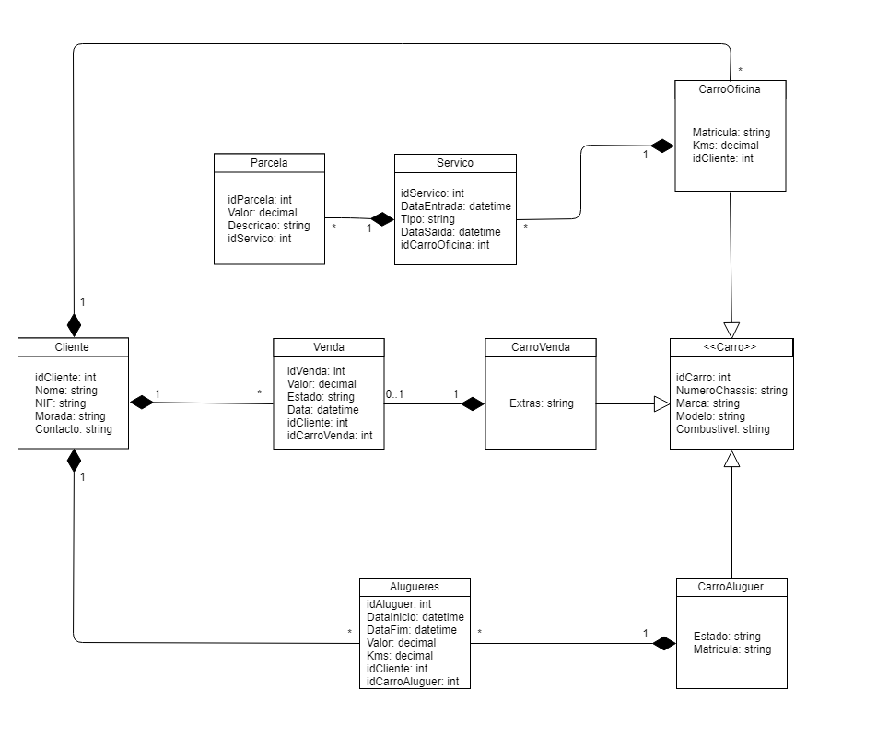

Figura 1 – Diagrama de classes do projeto

# Wireframes/Mockups

<Wireframes/Mockups desenvolvidos para auxiliar o desenvolvimento da interface>

* Mockups WEB

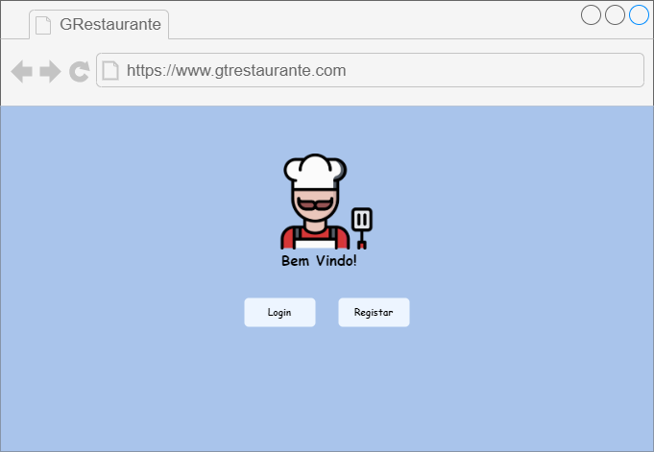

Figura - Página Inicial

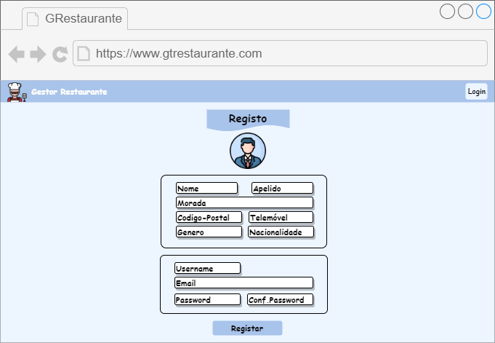

Figura - Página Registo Cliente

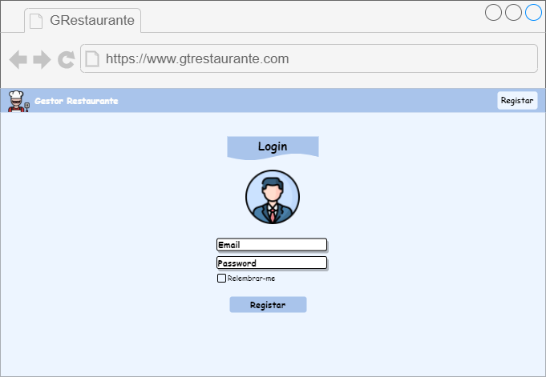

Figura - Página Login

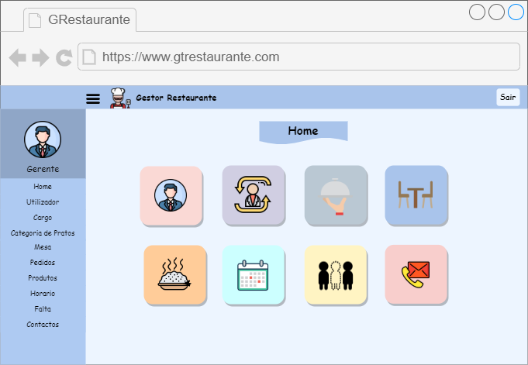

Figura - Página com o Menu gerente

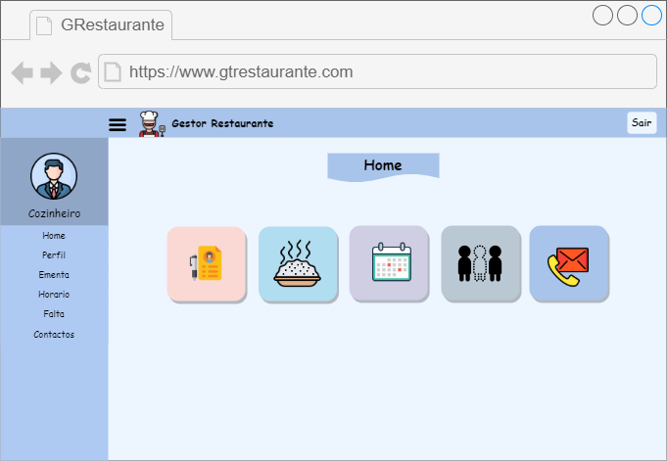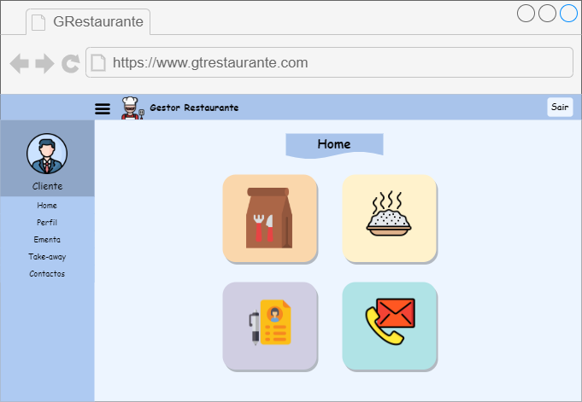

Figura - Página com o Menu Cozinheiro

Figura - Página com o Menu Cliente

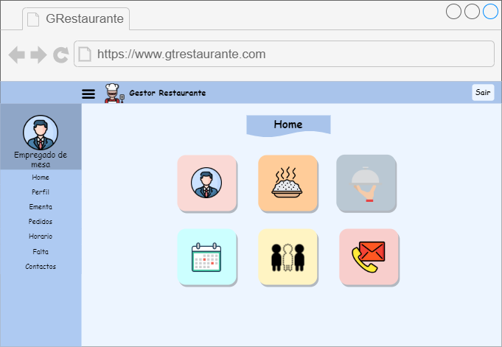

Figura - Página com o Menu Empregado de Mesa

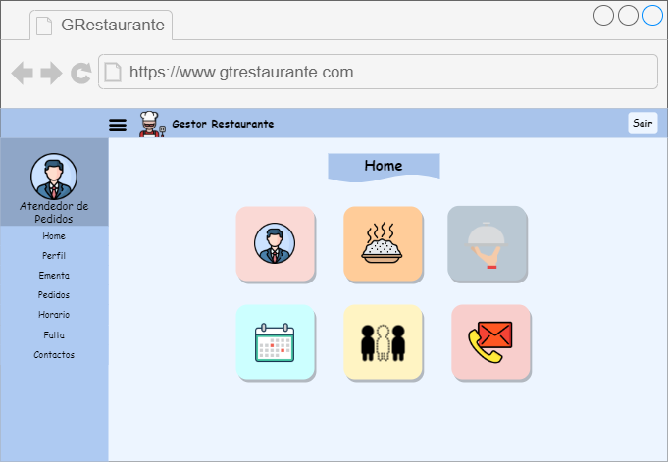

Figura - Página com o Menu Atendedor de Pedidos

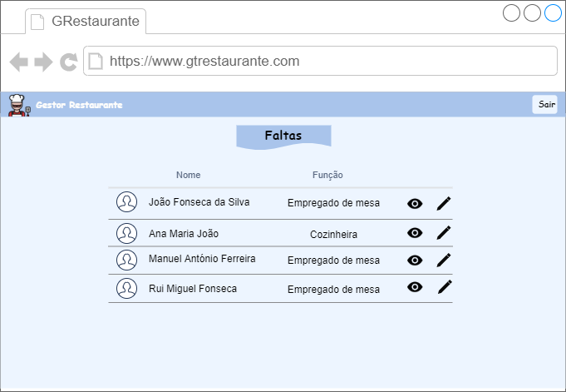

Figura - Página Faltas

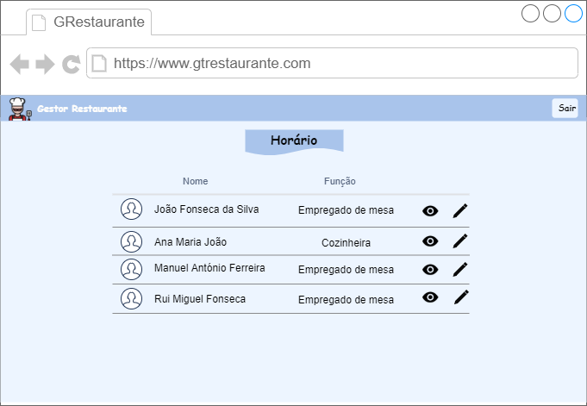

Figura - Página Horário

